День воссоединения Крыма с Россией

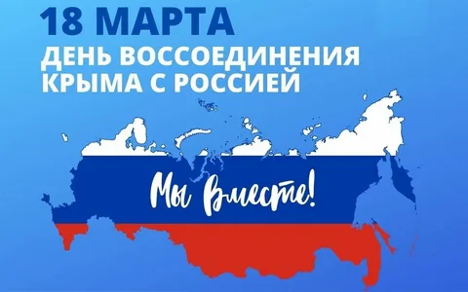
18 марта — важная дата в истории России, отмечающая воссоединение Крыма с Российской Федерацией. В этот день в 2014 году прошел референдум, на котором жители Крыма выразили свое желание стать частью России. Итоги голосования показали, что более 96% избирателей проголосовали за присоединение к России.
После референдума, 18 марта 2014 года, состоялся торжественный праздник, на котором Президент России Владимир Путин подписал договор о вхождении Республики Крым и города федерального значения Севастополя в состав России. Этот момент стал знаковым для многих граждан страны и вызвал широкий резонанс как внутри государства, так и за его пределами.
День воссоединения Крыма с Россией стал символом патриотизма и единства нации, и с тех пор отмечается как государственный праздник. В разных городах России проходят мероприятия, посвященные этой дате, включая митинги, концерты и выставки.

